 | LYCEE DES METIERS DU BATIMENT ET DE L’ENERGETIQUE | 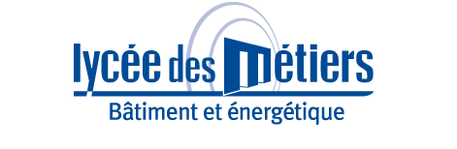
 | RECAPITULATIF ENREGISTREMENTS | ID : 01
Critère
☒C01-Organisation et Pilotage ☐C02-Parcours décrochages ☐C03-Partenariats
☐C04-Prevention sécurité ☐C05-Ouverture culturelle ☐C06-Communication
Item : 02
La démarche de labellisation s'appuie sur une auto-évaluation conduite par le chef d'établissement et l'équipe éducative …
Enregistrements

Année Scolaire | Libellé | Lien
2014-2015 | Composition du COPIL Lycée des Métiers | LDM_COPIL-2014-2015.pdf
2014-2015 | Récapitulatif des actions de pilotage | LDM_RECAP-PILOTAGE-2014-2015.pdf
2014-2015 | Récapitulatif des actions de pilotage | QLC_RECAP-PILOTAGE-2014-2015.pdf
2013-2014 | Récapitulatif des actions du COPIL | QLC_RECAP-COPIL-2013-2014.pdf
2013-2014 | Récapitulatif des actions de pilotage | QLC_RECAP-PILOTAGE-2013-2014.pdf
2009-2013 | Composition du COPIL Lycée des Métiers | LDM_COPIL-2009-2013.pdf

